Name ............................................................ Klasse ............. Datum ......................
Milch

2. Arbeitsblatt Milch
Milchsorten im Vergleich
- Übertrage die Angaben auf den Milchpackungen in die Tabelle.
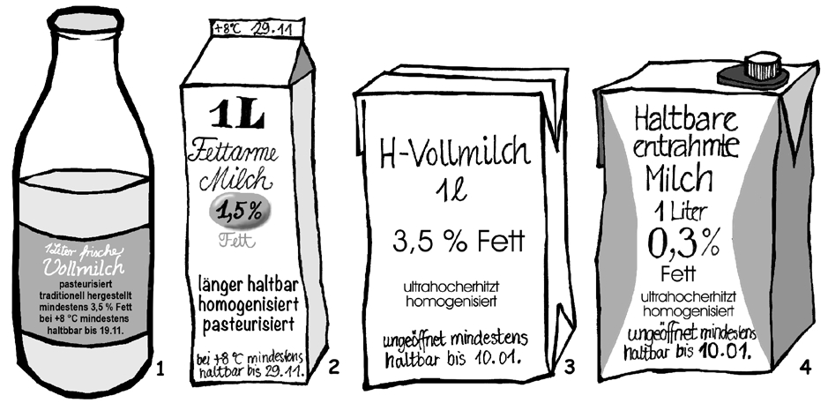

 | 1 | 2 | 3 | 4
Milchsorte
Homogenisiert ja/nein
Fettgehalt
Wärmebehandlungsverfahren
Mindesthaltbarkeitsdatum

- Erläutere den Begriff „homogenisiert“. Nutze dazu die Rückseite des Arbeitsblattes.

3. Ergänze die fehlenden Angaben auf den folgenden Milchpackungen:
Einwegverpackung: , ultrahocherhitzt, homogenisiert, 1 Liter, 3,5 % Fett, ungeöffnet mindestens haltbar bis 10.01.
Glasflasche: , mit natürlichem Fettgehalt, 1 Liter, mindestens 3,5 % Fett, pasteurisiert, traditionell hergestellt, bei +8 °C gekühlt mindestens haltbar bis 19.11.
Einwegverpackung: , pasteurisiert, homogenisiert, 1 Liter, 1,5 % Fett, bei +8 °C gekühlt mindestens haltbar bis 29.11., länger haltbar
Einwegverpackung: , ultrahocherhitzt, homogenisiert, 1 Liter, 0,3 % Fett, ungeöffnet mindestens haltbar bis 10.01.

Hessisches Ministerium für Umwelt, Klimaschutz, Landwirtschaft und Verbraucherschutz Werkstatt Ernährung 17

